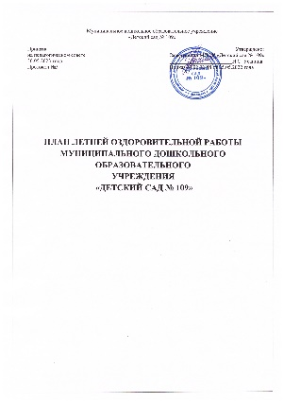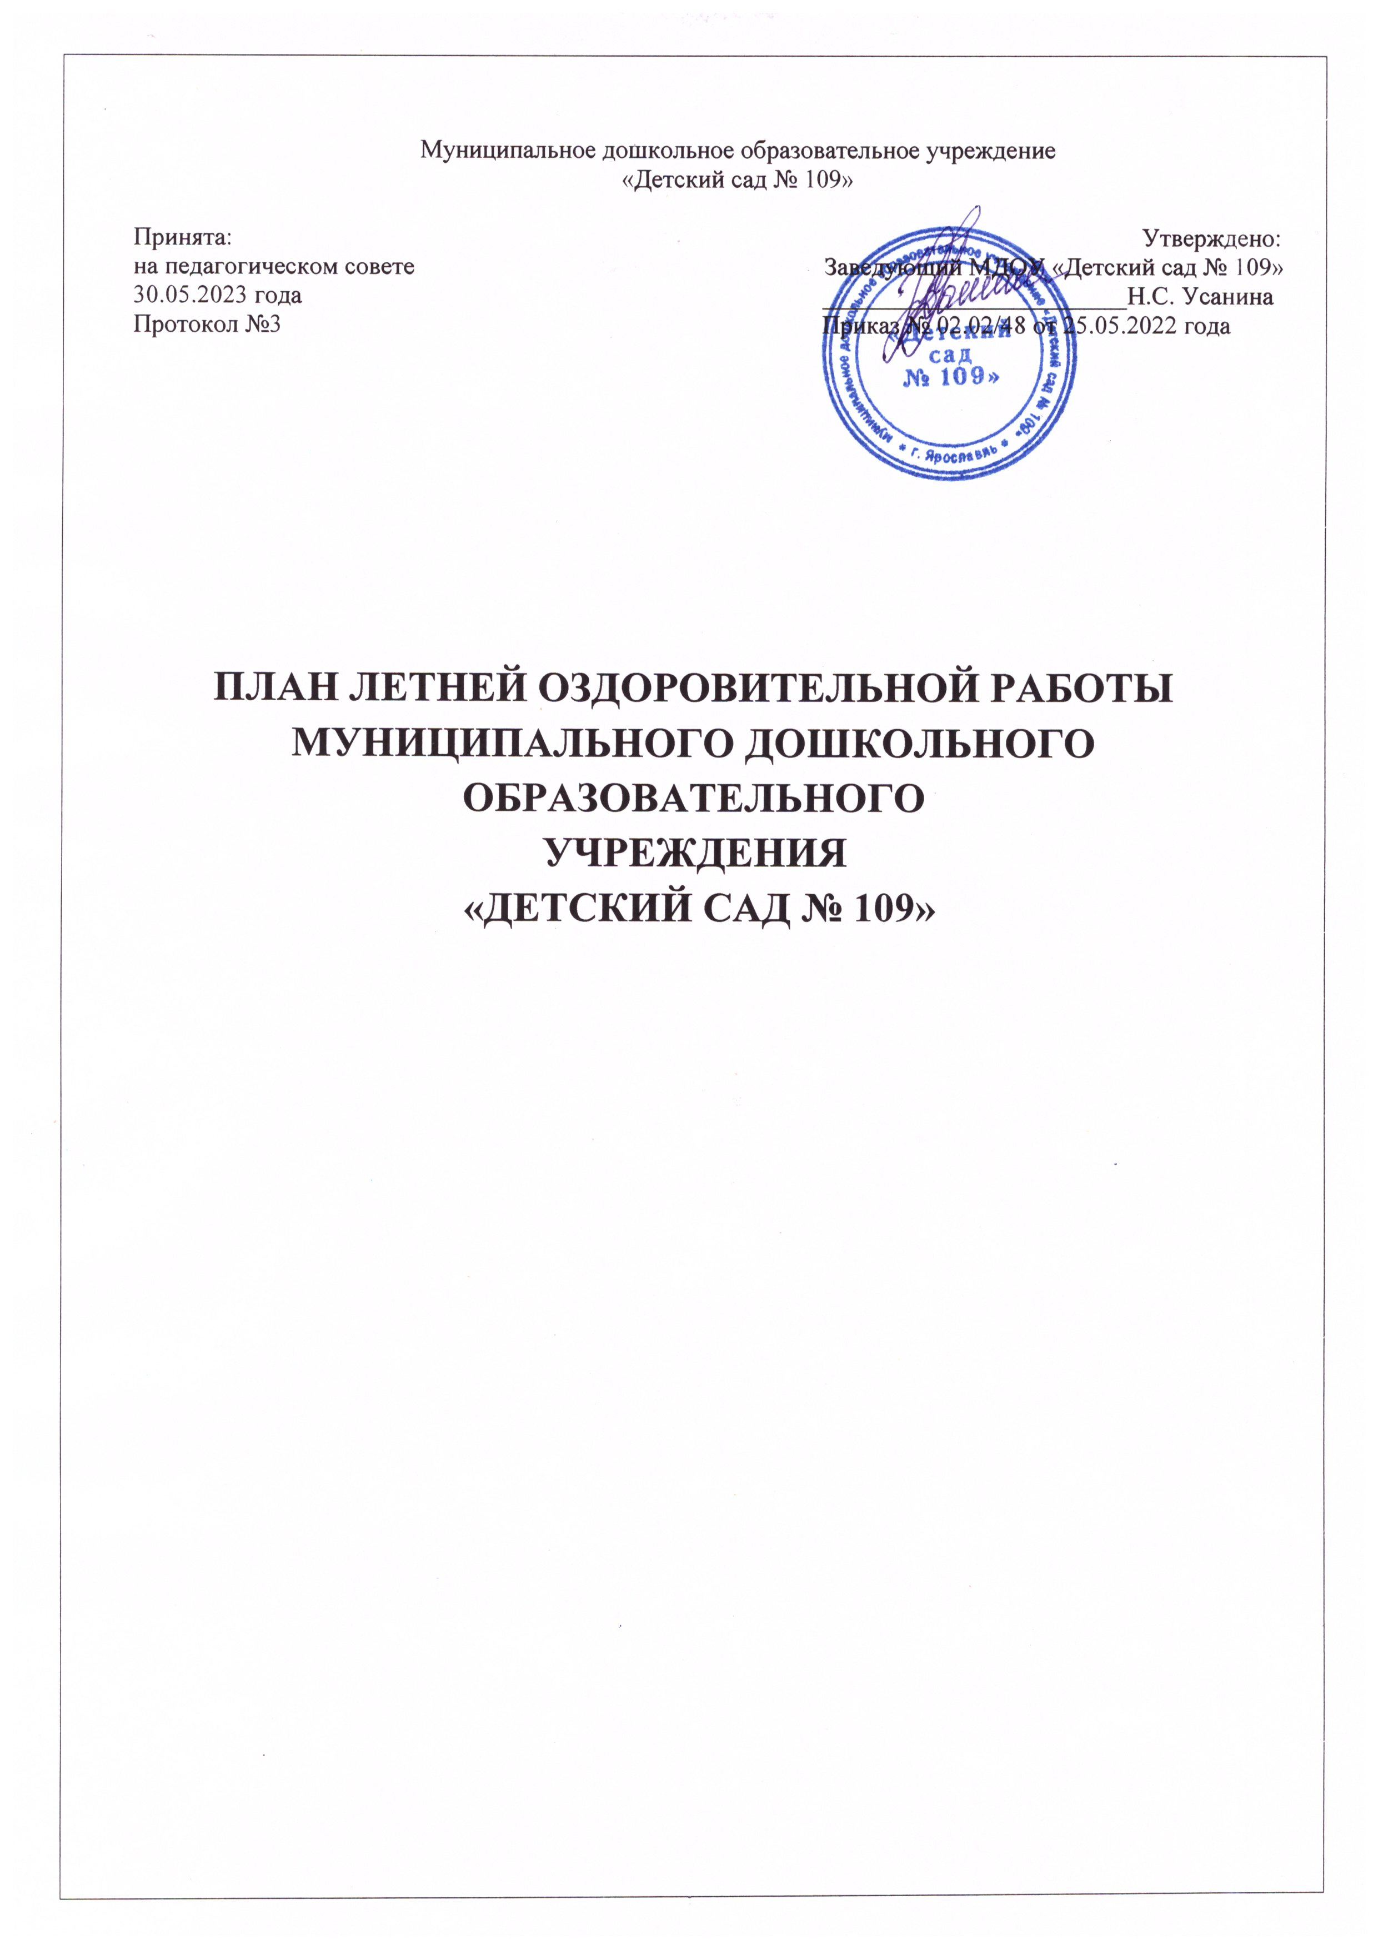
М
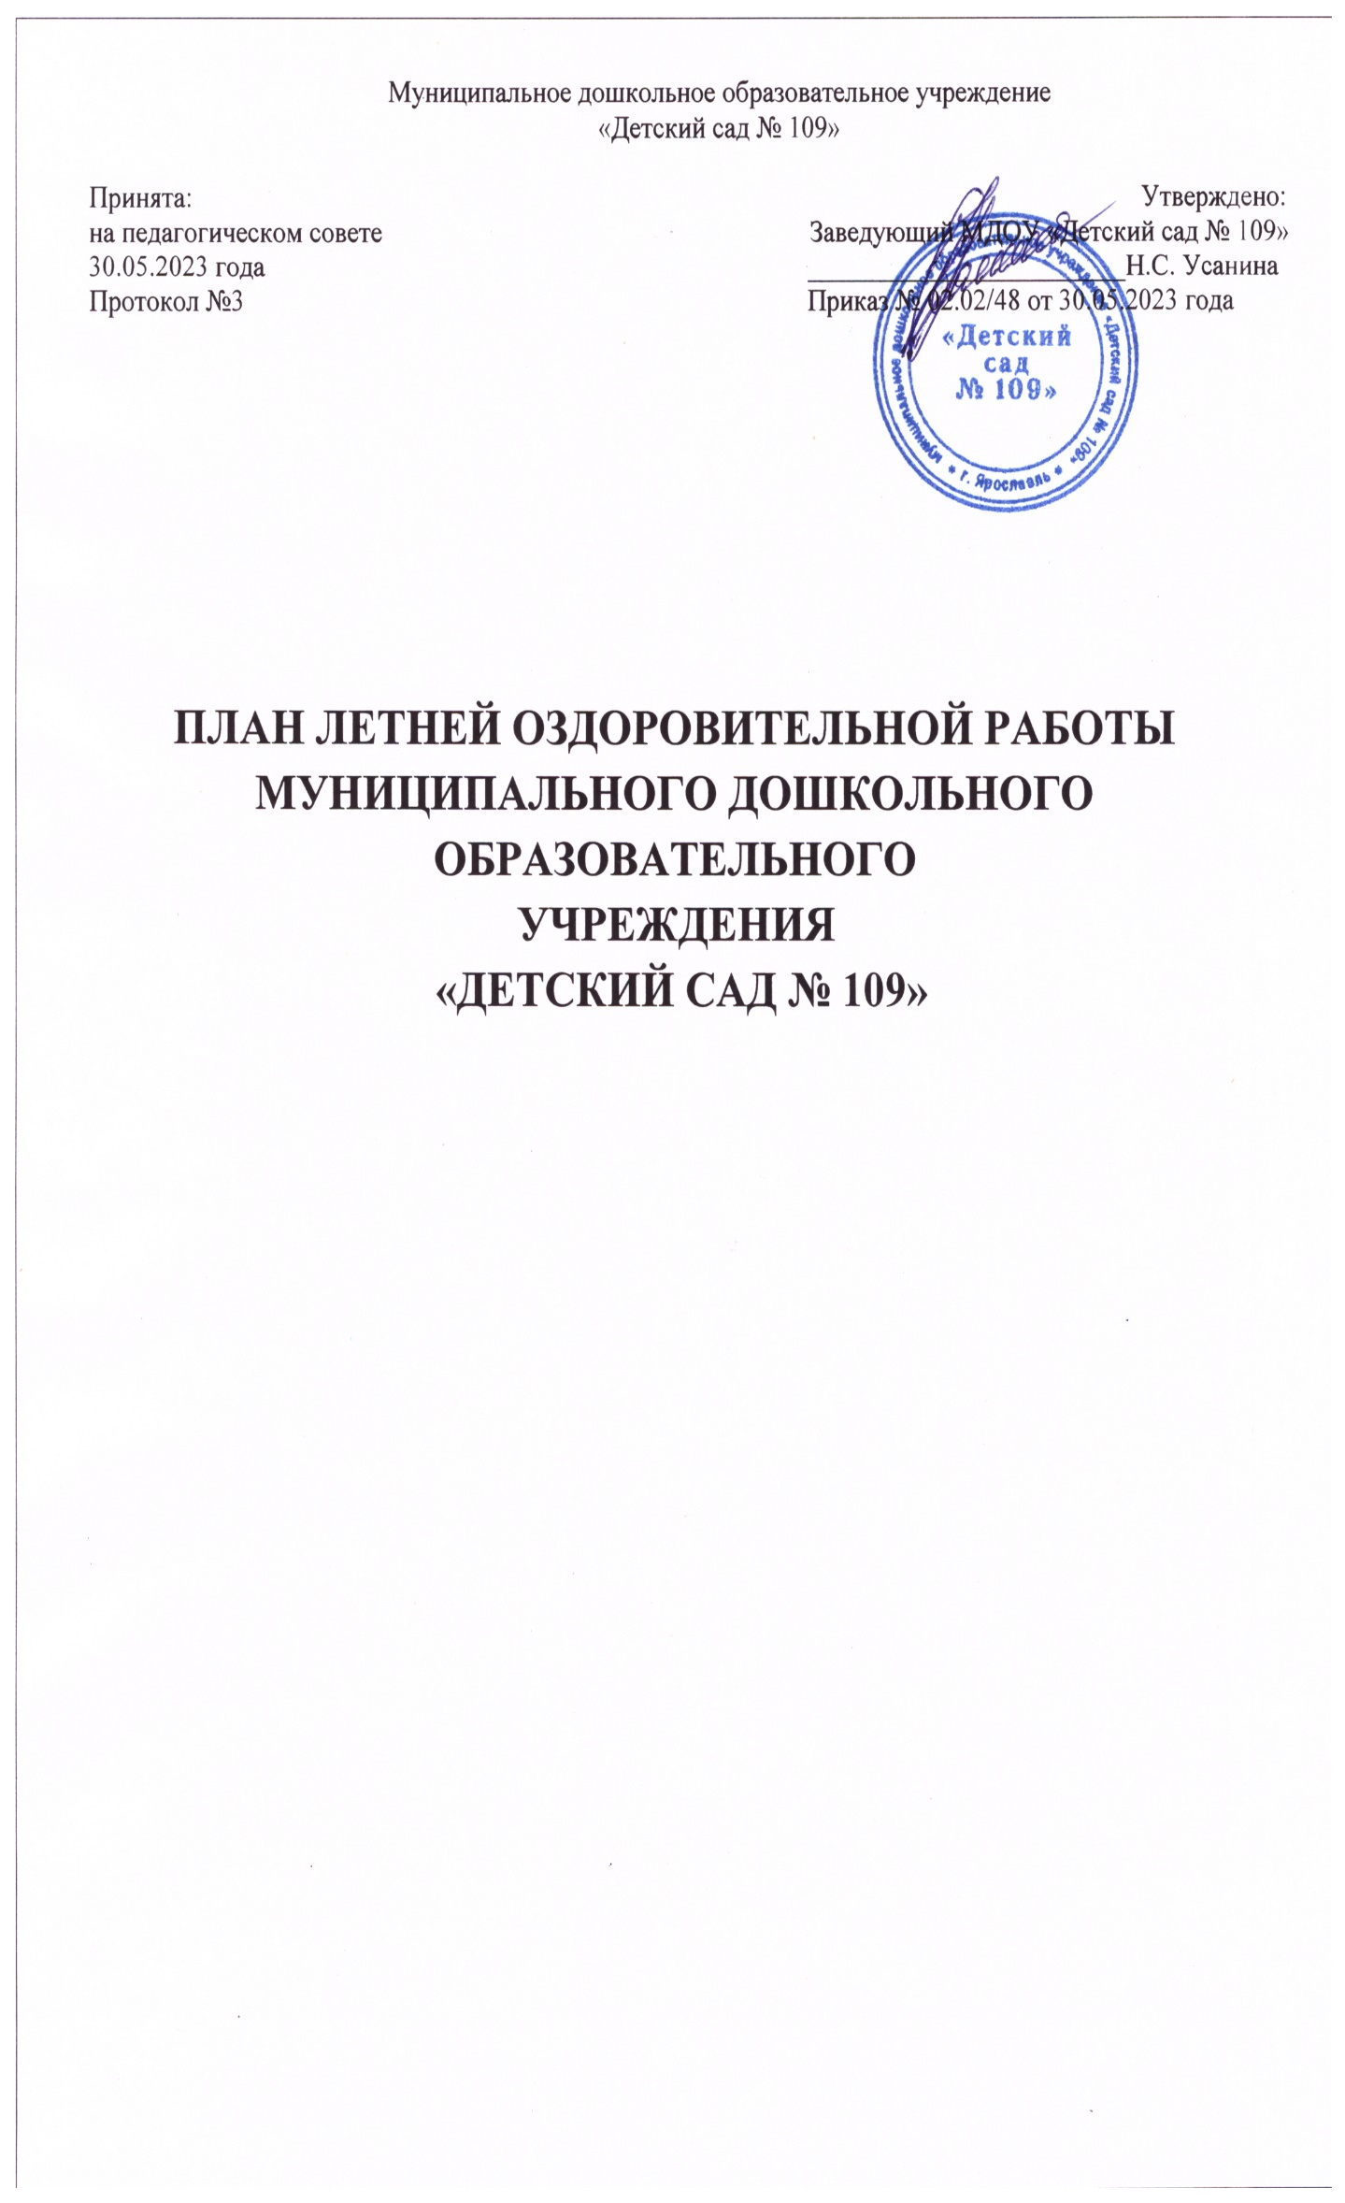

Муниципальное дошкольное образовательное учреждение
«Детский сад № 109»

Принята: Утверждено:
на педагогическом совете Заведующий МДОУ «Детский сад № 109»
30.05.2023 года ________________________Н.С. Усанина
Протокол №3 Приказ № 02.02/48 от 30.05.2023 года

ПЛАН ЛЕТНЕЙ ОЗДОРОВИТЕЛЬНОЙ РАБОТЫ МУНИЦИПАЛЬНОГО ДОШКОЛЬНОГО ОБРАЗОВАТЕЛЬНОГО
УЧРЕЖДЕНИЯ
«ДЕТСКИЙ САД № 109»

Оглавление
Пояснительная записка к программе летней оздоровительной работы 3
- Цели и задачи работы в летний оздоровительный период 4
- Особенности организации воспитательно-образовательного процесса 6
- Документы, регламентирующие деятельность ДОУ в летний период 8
- Организация летней оздоровительной кампании в ДОУ 8
- Комплексно-тематическое планирование летней оздоровительной работы...13

Пояснительная записка к программе летней оздоровительной работы

Для обеспечения эффективности деятельности во время летней оздоровительной кампании необходимо создание условий для оптимизации интеллектуальной, двигательной, трудовой и других видов деятельности. Это возможно достичь путём рациональной регламентации деятельности, объёма, интенсивности и содержания деятельности, созданием для ребёнка условий психологического комфорта, радостного проживания неповторимого периода детства. Важнейшими компонентами, сберегающими детское здоровье, являются: рациональная организация воспитательно-образовательного процесса, оптимальное для сохранения работоспособности детей сочетание психических и физических нагрузок, взаимодействие всех участников педагогического процесса.
Сохранение здоровья детей в образовательном процессе возможно на основе специальных условий, сохраняющих, развивающих и формирующих здоровье детей:
- комфортная предметно-пространственная среда;
- благоприятный психологический микроклимат;
- реализация индивидуального подхода;
- построение режима дня с учётом динамики работоспособности детей;
- введение специальных мероприятий, направленных на сохранение и повышение здоровья детей;
- оптимальный режим двигательной активности детей, контроль над выполнением;
- интеграция и координация всех участников образовательного процесса.

Принципы построения программы:
- культуросообразности (культура здоровья и физической активности);
- природосообразности (сохранение и увеличение резервов здоровья);
- гуманности (развитие личности в постоянно изменяющемся мире);
- систематичности и комплексности;
- личностной ориентированности (учёт индивидуальных особенностей);
- деятельностный (совершенствование через деятельность);
- региональности (учёт специфики региона).

Физкультурно-оздоровительная работа в летний оздоровительный период строится в соответствии с принципами, регламентирующими деятельность педагогов, изложенными Глазыриной Л.Д. «Физическая культура – дошкольникам». В ДОУ установилась чёткая система в работе с детьми в области решения задач физического воспитания на основе принципа всестороннего физического развития личности, принципы связи физического воспитания и трудовой практикой, оздоровительной направленности физического воспитания.
Названные принципы являются общим руководством к действию во всех сферах физического воспитания для всех возрастных групп.
Особое внимание в управлении деятельностью детей в системе занятий физической культурой уделяется организационной деятельности воспитателя,

которая сводится к умению регулировать деятельность воспитанника, побуждая к проявлению его духовных начал ко всему, что окружает ребёнка.
Исходя из этого, мы руководствуемся следующими принципами управления деятельностью (по Р.М. Чумичевой):
- принцип фасцинации (от англ. очарование): важным фактором в физическом совершенствовании детей является развитие у них интереса к движению, к двигательным действиям, которые способствуют формированию положительного отношения к окружающей действительности, к предмету, к сверстникам, к себе;
- принцип синкретичности (от греч. соединение, объединение): этот принцип отражает наличие общих истоков в выборе средств и методов воздействия на ребёнка;
- принцип творческой направленности: ребёнок самостоятельно создаёт новые движения, основанные на его двигательном опыте и наличия мотива, побуждающего к творческой деятельности.
Деятельность МДОУ в летний оздоровительный период направлена в первую очередь на укрепление здоровья ребёнка и призвана решать оздоровительно-образовательные и воспитательные задачи.
Занятия физической культурой проводятся в детском саду в организованных и самостоятельных формах двигательной деятельности.
Организованные формы двигательной деятельности включают физкультурные занятия 3 раза в неделю с обязательным проведением на воздухе с продолжительностью соответствии с возрастной группой:
- младшая – 15 мин;
- средняя – 20 мин;
- старшая – 25 мин;
- подготовительная – 30 мин.

В двигательный режим включены:
- утренняя и ритмическая гимнастика;
- подвижные игры и игровые упражнения, игры с элементами спорта;
- гимнастика после сна;
- физкультурные досуги, праздники;
- дни здоровья;
- физкультурная минутка;
- самостоятельная двигательная активность;
- дыхательная гимнастика;
- пальчиковая гимнастика;
- индивидуальная работа.

Цели и задачи работы в летний оздоровительный период

Лето – особый период в жизни каждого ребёнка, широко дверь в мир природы, дающий малышу, при открывающий поддержке воспитывающих взрослых, уникальную возможность познания, новых открытий, созидания, общения.
Цель:
- сохранение и укрепление физического и психического здоровья

воспитанников в летний период с учётом их индивидуальных особенностей, удовлетворение потребностей растущего организма в летнем отдыхе, творческой деятельности и движении.

Основные задачи:
Образовательная область «Физическое развитие»:
- всесторонне совершенствовать физические функции организма;
- повышать работоспособность детского организма через различные формы закаливания;
- формировать интерес и потребность в занятиях физическими упражнениями;
- удовлетворять естественную потребность в движении, создавать условия для демонстрации двигательных умений каждого ребенка;
- способствовать предупреждению заболеваемости и детского травматизма.
Образовательная область «Художественно-эстетическое развитие»:
- закреплять и углублять музыкальные впечатления, полученные в течение года;
- активизировать воображение, инициативу, творчество ребенка;
- развивать основы музыкально-театральной культуры, духовно обогащать детей положительными эмоциями;
- развивать коммуникативные навыки в различных ситуациях общения: со сверстниками, педагогами, родителями и другими людьми;
- развивать умения передавать настроение, состояние, отношение к изображаемому, экспериментировать с различными видами и способами изображения.
Образовательная область «Познавательное развитие»:
- развивать навыки общения со сверстниками, взрослыми и окружающей природой;
- обеспечить широкие возможности для использования всех пяти органов чувств: видеть, слышать, трогать руками, пробовать на вкус, чувствовать различные элементы окружающего мира.
Образовательная область «Речевое развитие»:
- обогащать активный словарь воспитанников;
- развивать речевое творчество;
- знакомить детей с книжной культурой, детской литературой, пониманию на слух текстов различных жанров детской литературы.
Образовательная область «Социально-коммуникативное развитие»:
- развивать игровую деятельность воспитанников;
- приобщение к элементарным общепринятым нормам взаимоотношений со сверстниками и взрослыми;
- развивать трудовую деятельность, воспитывать ценностное отношение к собственному труду, труду других людей, его результатам;
- формировать представление об опасных для человека и окружающего мира природы ситуациях и способах поведения в них.

Особенности организации воспитательно-образовательного процесса

Летняя оздоровительная работа составлена с учетом календарно-тематического планирования по неделям. Каждая неделя состоит из трех этапов:
- первый этап (подготовительный): знакомство с темой, определение круга интересов согласно возрастным особенностям детей, совместное составление с детьми плана недели);
- второй этап (исследовательско-творческий): наблюдение за различными объектами согласно тематике недели, опытно-экспериментальная деятельность, труд в природе, побуждение к открытиям, продуктивные виды деятельности, конструирование, музыкальные игры, чтение и т.п.;
- третий этап (заключительный): подведение итогов недели – развлечения, конкурсы, театрализованная деятельность и т.п.

В зависимости от погодных условий прием воспитанников осуществляется на свежем воздухе, длительность прогулок увеличивается с целью максимального пребывания детей на свежем воздухе.
Утреннюю гимнастику, физкультурную непосредственно- образовательную деятельность необходимо проводить на свежем воздухе в соответствующей погоде одежде.

Основные направления летней оздоровительной работы:
Спортивно-оздоровительное направление: спортивные соревнования, эстафеты, день здоровья, беседы о здоровом образе жизни, подвижные игры на свежем воздухе, дополнительная витаминизация, закаливающие мероприятия.
Творческо-досуговое направление: конкурсы и выставки детского творчества, мини-концерты, мастер-классы.
Познавательное направление: беседы, выставки, экскурсии, экспериментальная деятельность, акции.
Участники: педагогический коллектив, воспитанники детского сада и их родители (законные представители).

Задачи работы с педагогами:
- повышение компетентности педагогов в вопросах организации летней оздоровительной работы;
- обеспечение методического сопровождения для планирования и организации летнего отдыха.

Задачи работы с родителями:
- повышение компетентности родителей в вопросах организации летнего отдыха детей;
- привлечение семей к участию в воспитательном процессе на основе педагогики сотрудничества;
- осуществление педагогического и санитарного просвещения родителей по вопросам воспитания и оздоровления детей в летний период.

Период проведения: с 01.06.2023 по 31.08.2023

Предполагаемые результаты реализации плана работы:
- улучшение состояния физического и психического здоровья дошкольников (отсутствие пропусков по болезни);
- развитие у детей познавательной активности, творческих способностей, коммуникативных навыков (активность участия в предлагаемой деятельности, умение вести ролевой диалог со взрослыми, со сверстниками, демонстрировать и презентовать свою деятельность);
- овладение навыками поведения в различных опасных ситуациях (положительные результаты опроса, активность участия в интеллектуальных и ролевых играх);
- повышение профессионального мастерства педагогов и сотрудников ДОУ (разработка и внедрение педагогических проектов, организация общих мероприятий);
- овладение педагогами современными образовательными технологиями;
- овладение детьми новыми навыками и умениями, готовыми в любой жизненной ситуации к их применению;
- вовлечение родителей в образовательный процесс (участие в совместных мероприятиях, помощь в организации работы в летней оздоровительный период).

  - Программно-методическое обеспечение по развитию двигательной активности детей на летнюю оздоровительную кампанию

№ | Виды | Наименование
1 | Утренняя гимнастика | - К.С. Бабина «Комплексы утренней гимнастики в детском саду»;  - А. Шкода «Гимнастика маленьких волшебников»
2 | Гимнастика после дневного сна | - Н.Н. Ефименко «Театр физического воспитания и оздоровления дошкольников и младших школьников»;  - А. Шкода, Т. Нестерюк «Гимнастика маленьких волшебников»;  - А.Н. Стрельникова «Дыхательная гимнастика»
3 | Пальчиковая гимнастика | - Савина Л.П. «Пальчиковая гимнастика»
4 | Психогимнастика | - М. И. «Психогимнастика»
5 | Подвижные игры | - Е.А. Тимофеева «Подвижные игры с детьми младшего дошкольного возраста»;  - Э.Й. Адашкявичене «Спортивные игры и упражнения в детском саду»;  - А.Б. Лагутин А.П.Матвеев «Помогите ребёнку стать сильным и здоровым»;  - Е.Н. Вавилова «Развивайте удошкольников ловкость, силу, выносливость», «Учите бегать, прыгать, лазать, метать»;  - В.Г. Фролов «Физкультурные занятия, игры и упражнения на прогулке»;  - В.Н. Дмитриев «Игры на свежем воздухе»
6 | Профилактические и закаливающие мероприятия | - Т.Л. Богина, Н.Т. Терехова «Режим дня в детском саду»;  - В.И. Теленчи «Гигиенические основы воспитания детей от 3 до 7 лет»;

- Е.Н. Вавилова «Укрепляйте здоровье детей»;
- А.П. Лаптев «Закаливайтесь на здоровье»;
- С.М. Мартынов «Здоровье ребёнка в ваших руках»

  - Документы, регламентирующие деятельность ДОУ в летний
период

Проведение профилактических, закаливающих, оздоровительных и воспитательных мероприятий с детьми в летний период регламентируют:
Нормативные документы:
- Основная общеобразовательная программа дошкольного образовательного учреждения «Детский сад № 109»
- Постановление Главного государственного санитарного врача Российской Федерации от 28.09.2020 № 28 «Об утверждении санитарных правил СП 2.4. 3648-20 «Санитарно-эпидемиологические требования к организациям воспитания и обучения, отдыха и оздоровления детей и молодежи»;
- Федеральный государственный образовательный стандарт дошкольного образования, Приказ Минобрнауки России № 1155. (утв. приказом Министерства образования и науки РФ от 17 октября 2013 г. N 1155) С изменениями и дополнениями от: 21 января 2019 г., 8 ноября 2022 г.
Внутренние приказы:
- «Об организации и проведении летней оздоровительной кампании в МДОУ «Детский сад № 109»;
- «О создании рабочей группы по разработке плана подготовки ДОУ к летней оздоровительной кампании»;
- «Об усилении мероприятий по охране труда, охране жизни и здоровья детей в ДОУ в летний период»;
- «Об организации питьевого режима».

Организация летней оздоровительной кампании в ДОУ

АДМИНИСТРАТИВНО-ХОЗЯЙСТВЕННАЯ РАБОТА

№ п/п | Содержание | Сроки | Ответственные
1 | Ремонт игрового оборудования на участке детского сада, его покраска | май | зам. по АХЧ
2 | Проведение ревизии существующего инвентаря, оборудования, комплектов  игрового и физкультурно-спортивного оборудования для детей | 25.05.2023  - 29.05.2023 | зам. по АХЧ
3 | Проведение инструктажа педагогов, обслуживающего персонала по вопросам охраны жизни и здоровья детей при организации летних оздоровительных  мероприятий, праздников, игр, походов, экскурсий | 25.05.2023  - 29.05.2023 | старший воспитатель
4 | Очистка территории детского сада от дикорастущих растений | постоянно | зам. по АХЧ

5 | Осмотр готовности территории, оборудования на предмет его целесообразности и безопасности | 01.06.2023 | старший воспитатель, зам. по АХЧ

РУКОВОДСТВО И КОНТРОЛЬ

№ п/п | Содержание работы | Сроки | Ответственные
1 | Тематическая проверка готовности ДОУ к летнему периоду:  - создание условий для игр детей на участках;  - озеленение участков и территории ДОУ | до 01.06.2023 | Заведующий, старший воспитатель, зам. по АХЧ
2 | Выполнение инструкций по охране жизни и здоровья детей, противопожарной безопасности, профилактике дорожно- транспортного травматизма | 01.06.2023  - 31.08.2023 | старший воспитатель, зам. по АХЧ
3 | Организация питьевого режима в летний период | 01.06.2023  - 31.08.2023 | старший воспитатель
4 | Контроль организации детской опытно- экспериментальной, экологической деятельности в летний период | 01.06.2023  - 31.08.2023 | старший воспитатель
5 | Контроль проведения физкультурно- оздоровительной деятельности на прогулке | 01.06.2023  - 31.08.2023 | старший воспитатель
6 | Организация питания: витаминизация, контроль калорийности пищи | 01.06.2023  - 31.08.2023 | зам. по АХЧ
7 | Создание условий для благополучного прохождения адаптационного периода вновь поступивших детей | 31.08.2023 | старший воспитатель, педагог-психолог
8 | Осмотр групп «Готовность к новому учебному году» | 24.08.2023  - 31.08.2023 | Заведующий, старший воспитатель, зам. по АХЧ

ОРГАНИЗАЦИОННО-ПЕДАГОГИЧЕСКАЯ РАБОТА

№ п\п | Содержание работы | Сроки | Ответственные
1 | Утверждение плана летней оздоровительной работы на 2022 год | Май | Заведующий, старший воспитатель
2 | Проведение инструктажа педагогов перед началом летнего периода:  - профилактика детского травматизма;  - охрана жизни и здоровья детей в летний период;  - организация и проведение походов и экскурсий за пределы детского сада;  - правила оказания первой помощи;  - охрана труда и выполнение требований техники безопасности на | 01.05.2023  - 31.05.2023 | Заведующий, старший воспитатель, зам. по АХЧ

 | рабочем месте
3 | Проведение контроля за соблюдением требований санитарно- эпидемиологических требований в летний  период | 01.06.2022  - 31.08.2022 | зам. по АХЧ
4 | Проведение инструктажа для детей:  - по предупреждению травматизма на прогулках;  - соблюдение правил поведения в природе, на улице, во время выхода за территорию ДОУ | 01.06.2022  - 31.08.2022 | воспитатели групп
5 | Составление отчётов за летний период о выполнении намеченного плана работы | 31.08.2022 | воспитатели групп, педагог-психолог

МЕТОДИЧЕСКАЯ РАБОТА

№ п/п 1
Содержание работы
Консультация «Подготовка и проведение работы с детьми летом»
Сроки 01.06.2023
Ответственные воспитатели групп, специалисты ДОУ

Подготовкой раздаточного
- информационного материала для педагогов всех возрастных групп по следующим темам:
  - подвижные игры на свежем воздухе;
  - информация для родителей;

Семинар-практикум «Развитие
- детских взаимоотношений в коллективе»

Игра-викторина «Организация детской
- познавательной деятельности в условиях лета»
- Выставка методической литературы
«Проектная деятельность в ДОУ».
Методические рекомендации «Игры на
- прогулке»

Консультация «Роль педагога в
- художественно-эстетическом развитии
детей»

Консультация «Роль педагога в
- физкультурно-оздоровительном развитии детей»
- Консультация «Роль педагога в психолого- педагогическом развитии детей»

- Консультация для родителей «Здравствуй, детский сад»

01.06.2023

01.06.2023
- 03.06.2023
14.06.2023
- 24.06.2023
27.06.2023
- 30.06.2023
01.07.2023
- 08.07.2023
11.07.2023
- 15.07.2023
18.07.2023
- 22.07.2023
25.07.2023
- 29.07.2023
15.08.2023
- 19.08.2023

старший воспитатель

педагог-психолог

старший воспитатель

старший воспитатель

старший воспитатель

муз.руководитель

инструктор по физ.культуре
педагог-психолог
Заведующий,
старший воспитатель

11 | Круглый стол «Итоги летней оздоровительной программы» | 29.08.2023  - 31.08.2023 | старший воспитатель

ВОСПИТАТЕЛЬНО-ОБРАЗОВАТЕЛЬНЯ РАБОТА

№ п/п | Содержание работы | Сроки | Ответственные
1 | Проведение организованной деятельности согласно сетке летней оздоровительной работы | 01.06.2023  - 31.08.2023 | старший воспитатель
2 | Регулярное проведение развлечений и досуговых мероприятий с детьми, игровая деятельность согласно требованиям программы «От рождения до школы» под ред. Н.Е. Вераксы | 01.06.2023  - 31.08.2023 | воспитатели групп, специалисты ДОУ
3 | Работа с воспитанниками по предупреждению бытового и дорожного травматизма (беседы, развлечения, игры) | 01.06.2023  - 31.08.2023 | воспитатели групп, специалисты ДОУ
4 | Экологическое воспитание воспитанников (беседы, экскурсии, прогулки, наблюдения, эксперименты) | 01.06.2023  - 31.08.2023 | воспитатели групп, специалисты ДОУ
5 | Организация оздоровительной работы:  - прием детей на свежем воздухе;  - длительное пребывание на свежем воздухе;  - проведение гимнастики на свежем воздухе;  - проведение спортивных игр;  - прогулки-походы;  - спортивные развлечения | 01.06.2023  - 31.08.2023 | воспитатели групп, специалисты ДОУ

ФИЗКУЛЬТУРНО-ОЗДОРОВИТЕЛЬНАЯ РАБОТА

№ п/п | Содержание | Сроки | Ответственные
1 | Консультация для обслуживающего персонала: «Особенности санэпидрежима в летний, оздоровительный период, опасность желудочно-кишечных  инфекций» | 31.05.2023 | зам. по АХЧ
2 | Оптимизация режима дня | 01.06.2023 | старший воспитатель
3 | Соблюдение питьевого режима | 01.06.2023  - 31.08.2023 | старший воспитатель

4 | Контроль за калорийностью и витаминизацией пищи | 01.06.2023  - 31.08.2023 | врач
5 | Обеспечение разнообразия пищи, её качественное приготовление, вкусовые  параметры | 01.06.2023  - 31.08.2023 | повара
6 | Организация систематического закаливания детей (солнце, воздух, вода):  - воздушные и солнечные ванны;  - босохождение;  - контрастное умывание, гигиеническое обливание ног | 01.06.2023  - 31.08.2023 | старший воспитатель
7 | Регулярное проведение утренней гимнастики, физкультурных мероприятий на воздухе | 01.06.2023  - 31.08.2023 | инструктор по физической культуре
8 | Постоянный контроль санитарного состояния помещений и участка детского сада | 01.06.2023  - 31.08.2023 | старший воспитатель, зам. по АХЧ
9 | Строгий контроль за сроками реализации продуктов питания | 01.06.2023  - 31.08.2023 | зам. по АХЧ, кладовщик
10 | Проверка территории детского сада на наличие ядовитых грибов, ягод и их уничтожение | 01.06.2023  - 31.08.2023 | зам. по АХЧ
11 | Регулярный осмотр кожи, зева, волосистой части головы детей, профилактика педикулёза | 01.06.2023  - 31.08.2023 | врач, воспитатели

РАБОТА С РОДИТЕЛЯМИ

№ п/п | Содержание работы | Сроки | Ответственные
1 | Проведение консультаций для родителей по запросам | 01.06.2023  - 31.08.2023 | воспитатели групп, педагог-психолог
2 | Консультация «Чем заняться с детьми летом» | 06.06.2023  - 10.06.2023 | воспитатели групп, педагог-психолог
3 | Тренинг «Мудрость родительской любви» | 01.07.2023  - 08.07.2023 | воспитатели групп педагог-психолог

5 | Прием вновь поступающих детей: социологическое исследование состава семей, подготовка и подписание договоров с родителями о сотрудничестве, общее собрание для родителей вновь поступающих детей  «Давайте знакомиться!» | 24.08.2023  - 31.08.2023 | Заведующий, старший воспитатель, воспитатели групп
6 | Оформление родительских уголков и наглядной информации в группах, стендах ДОУ к новому учебному году | 24.08.2023  - 31.08.2023 | старший воспитатель, воспитатели групп

6. Комплексно-тематическое планирование летней оздоровительной работы
 | Дата | Тематика недели | Планируемые мероприятия | Ответственные
 | 01.06.2023 | Дружат дети всей Земли | День защиты детей  - спортивно-интеллектуальное мероприятие «1 июня – лучший день лета»;  - конкурс творческих работ  «От улыбки будет всем светлей» | воспитатели групп, инструктор по физ.культуре, муз.руководитель
 | 02.06.2023 |  | День здорового питания  - беседа о правильном питании  «Овощи и фрукты – это лучшие продукты»;  - веселые старты «В здоровом теле – здоровый дух» | воспитатели групп, инструктор по физ.культуре
 | 05.06.2023  – 07.06.2023 | Моя Россия | Моя Родина  - тематическая беседа «Что такое Родина», «Моя малая Родина»;  - Аппликация «Моя страна – мой дом» | воспитатели групп
 | 08.06.2023  - 09.06.2023 |  | Символы моей Родины  - тематическая беседа  «Символы России»;  - пластилинография «Флаг России»  Герои моей Родины  - тематическая беседа «Они прославили Россию»; | воспитатели групп, инструктор по физ.культуре
 | 13.06.2023 |  | - спортивное мероприятие  «Спортсмены – гордость России»
 |  |  | День России  - тематическая игра «Где бы я хотел побывать»;  - музыкальное развлечение  «Россия – родина моя» | воспитатели групп муз.руководитель
 | 14.06.2023  - 15.06.2023 | Мир открытий | Достижения отечественной науки  - тематическая беседа «Как стать первооткрывателем»;  - квест-игра «Путешествие с мир открытий» | воспитатели групп

16.06.2023 |  | Удивительный мир исследований  - экспериментирование «Я – исследователь» | воспитатели групп
19.06.2023  - 30.06.2023 | Я выбираю ЗОЖ | Изучаем правила ЗОЖ  - тематическая беседа  «Главные правила ЗОЖ»;  - тематическая беседа  «Полезная и вредная еда» | воспитатели групп
 |  | Правильное питание  - развлечение «Вкусные загадки» | воспитатели групп муз.руководитель
 |  | В здоровом теле – здоровый дух  - спортивное развлечение  «Спорт – залог здоровья» | воспитатели групп, инструктор по физ.культуре
03.07.2023  - 07.07.2023 | Моя семья | - Праздник для детей 6-7 лет «День семьи, любви и верности» | воспитатели групп, инструктор по физ.культуре, муз.руководитель
 |  | - Развлекательная программа «Ромашка на счастье» | воспитатели групп, инструктор по физ.культуре, муз.руководитель
 |  | Выставка стенгазет «Моя семья- счастливые моменты» | воспитатели групп
 |  | Конкурс рисунков на асфальте «Ромашковый букет» | воспитатели групп
10.07.2023  - 12.07.2023 | Земля – наш общий | День растений  - тематическая беседа «Как растут растения»;  - спортивное развлечение «В лес зеленый мы пойдем» | воспитатели групп, инструктор по физ.культуре
13.07.2023 |  | День животных  - тематическая беседа  «Животные моего края»;  - рисование «Кто где живет»,  «Чьи детки» | воспитатели групп

17.07.2023 | дом | День охраны окружающей среды  - тематическая беседа  «Красная книга», «Как мы обижаем природу»;  - рисование «Правила поведения в лесу»;  - дидактическая игра  «Берегите природу» | воспитатели групп
18.07.2023  -  21.07.2023 | Интеллектуальный калейдоскоп | День конструирования  - квест-игра «Путешествие в мир LEGO» | воспитатели групп
 |  | День мультипликации  - мастер-класс «Волшебная Мультляндия» | воспитатели групп
 |  | День робототехники  - фестиваль «Робо-Бум» | старший воспитатель
 |  | День экспериментирования  - мастер-класс «Чудеса науки» | старший  воспитатель
 |  | День исследований  - конкурс исследовательских проектов групп | воспитатели групп
24.07.2023  31.07.2023 | Все профессии важны | Профессии моей семьи  - тематическая беседа  «Профессии моей семьи» | воспитатели групп
 |  | Я – профессионал  - подвижная игра «Все профессии важны»;  - выставка творческих работ  «Мои любимые профессии» | воспитатели групп старший воспитатель
01.08.2023  -  04.08.2022 | Юные пешеходы | Разный транспорт  - подвижная игра «Пешеходы и транспорт»; | воспитатели групп
- тематическая беседа «Улица полна неожиданностей»;
- дидактическая игра «Угадай
транспорт»
 |  | Пешеход на дороге  - сюжетно-ролевая игра  «Пешеходы и транспорт»;  - тематическая беседа «Должен помнить пешеход» | воспитатели групп
 |  | Дорожное приключение  - тематическая беседа «Что нужно для путешествий»;  - спортивное развлечение  «Едем на море» | воспитатели групп, инструктор по физ.культуре

07.08.2023  -  11.08.2023 | Неделя спорта | Дни видов спорта  - тематические беседы о видах спорта и шахматный турнир  «Юный шахматист» | воспитатели групп
 |  | Играя, развиваемся  - футбол – спорт для самых сильных | воспитатели групп, инструктор по  физ.культуре
 |  | Моя семья и спорт  - музыкально-спортивное развлечение «Заниматься спортом – весело и по- семейному!» | воспитатели групп, инструктор по физ.культуре
14.08.23  -  18.08.23 | В гостях у сказки | Добро побеждает во всех сказках  - выставка работ «Мои любимые сказки» | воспитатели групп
 |  | В гостях у сказки  - театральные сценки ко Дню знаний | воспитатели групп
21.08.23  - 31.08.22 | До свидания, лето! | До свидания, лето!  - тематические мероприятия во всех группах ДОУ  «Лето красное, прекрасное!» | воспитатели групп, инструктор по физ.культуре

